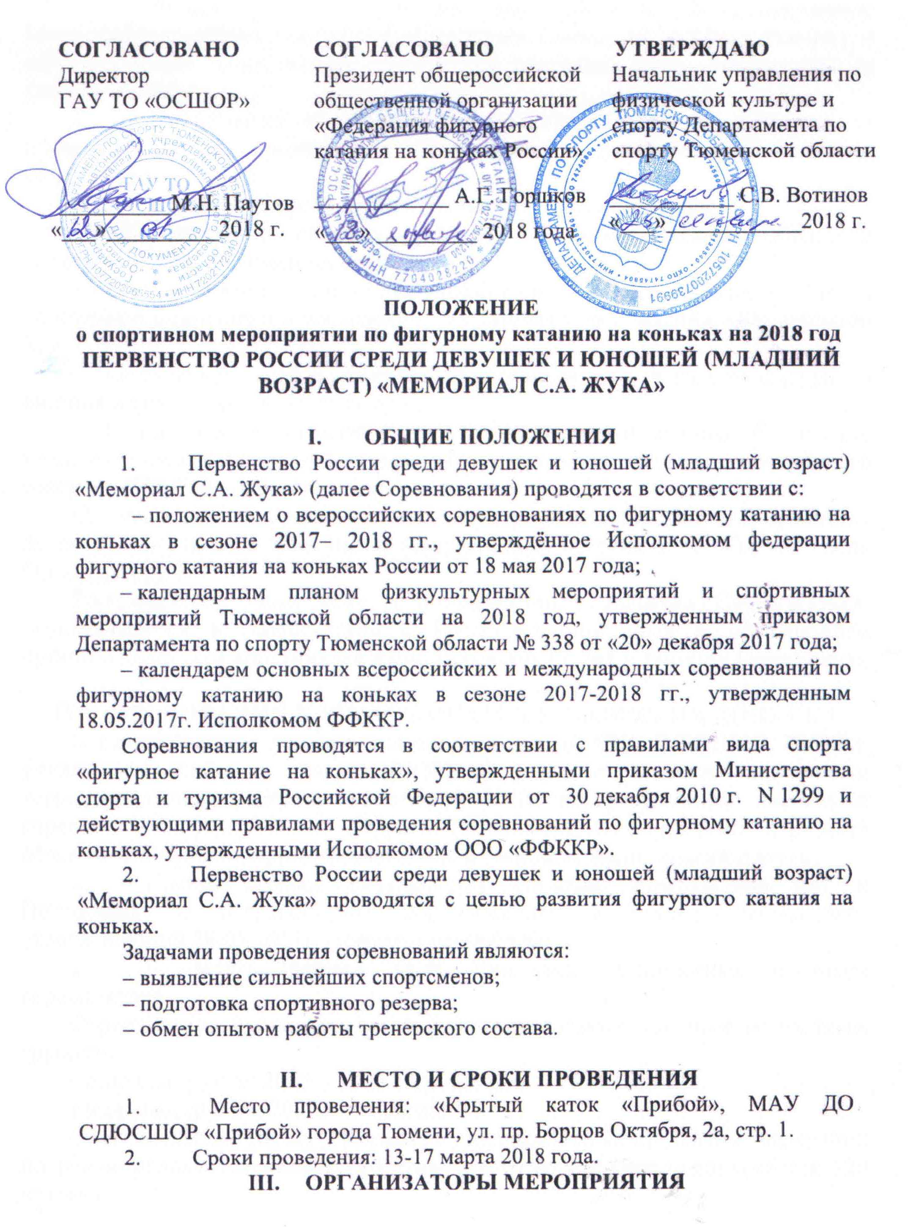

1. Общее руководство организацией соревнований осуществляют Министерство спорта Российской Федерации (далее – Минспорт России) и общероссийская общественная организация федерация фигурного катания на коньках России.
2. Департамент по спорту и молодежной политике Тюменской области (Организатор 1) определяет условия проведения Соревнования, предусмотренные настоящим Положением.
Непосредственное проведение Соревнования возлагается на:
– Государственное автономное учреждение Тюменской области «Областная спортивная школа олимпийского резерва» – Организатор 2;
– Государственное автономное учреждение Тюменской области «Центр спортивной подготовки и проведения спортивных мероприятий» – Организатор 3;
– Тюменская областная общественная организация «Федерация фигурного катания на коньках» – Организатор 4;
– Муниципальное автономное учреждение дополнительного образования Специализированная детско-юношеская спортивная школа олимпийского резерва» «Прибой» – Организатор 5;
Организатор 1 в соответствии с государственным заданием Учредителя делегирует все права и обязанности по организации и проведению Соревнования Организатору 2.
Распределение иных прав и обязанностей проведения Соревнования, осуществляется в соответствии с Распределением прав и обязанностей организаторов Соревнования согласно Приложению №1 к данному Положению.

- ТРЕБОВАНИЯ К УЧАСТНИКАМ И УСЛОВИЯ ИХ ДОПУСКА
К соревнованиям допускаются спортсмены ДЮСШ, СДЮШОР, ШВСМ, училищ олимпийского резерва (УОР) и других организаций по заявкам территориальных федераций-членов ФФККР, по результатам зональных соревнований федеральных округов Российской Федерации и первенств Москвы, Санкт-Петербурга, Севастополя и имеющие медицинский допуск.
- Состав команд определяется согласно приложению №1 к Положению о всероссийских соревнованиях в сезоне 2017-2018гг., утвержденному 18.05.2017г. Исполкомом ФФККР.
- К заявке должен быть приложен технический протокол соревнований.
Соревнования проводятся по одиночному катанию по двум возрастным группам:
• старшая группа: 2005 – 2006 гг. рождения
• младшая группа: 2007 г. и моложе.
Окончательный состав участников утверждается Президентом Федерации по рекомендации всероссийского тренерского совета. Всего допускается 120 человек.

- ПРОГРАММА СПОРТИВНОГО МЕРОПРИЯТИЯ
- Программа Соревнований включает в себя следующие разделы:
– выполнение элементов фигурного катания на коньках;
– выполнение короткой программы;
– выполнение произвольной программы.
2. Программа проведения спортивного мероприятия:

13 марта:

– день приезда;

– мандатная комиссия;

– судейский митинг;
–открытие соревнований, жеребьевка участников.

14 марта:
– элементы

15 марта:

– элементы
– короткая программа

16 марта:

– короткая программа;
– произвольная программа.

17 марта:
– произвольная программа.

- УСЛОВИЯ ПОДВЕДЕНИЯ ИТОГОВ
- Подведение итогов соревнований осуществляется главной судейской коллегией в соответствии с Положением о всероссийских соревнованиях в сезоне 2017-2018гг., утвержденным Исполкомом ФФККР 18.05.2017г.
- Соревнования личные.
- Победители и призеры в каждой возрастной группе определяются по наибольшей сумме баллов, набранных во всех трех разделах соревнований.
4. Отчет о проведении Соревнований, заявки (заявления), протоколы и согласия на обработку персональных данных (Приложение №2) предоставляются в ГАУ ТО «ОСШОР» и отдел проведения спортивных мероприятий ГАУ ТО «ЦСП» в течение 3-х дней после проведения соревнований.
5. Участники Тюменской области ‒ Победители Соревнований, при условии предоставления заявления (согласия) на обработку персональных данных (Приложение №3) и анкеты (Приложение №4) в ГАУ ТО «ОСШОР», заносятся в региональную базу данных талантливых детей и молодёжи в Тюменской области.
6. Представители делегаций обеспечивают заполнение участниками Соревнования заявления (согласия) на обработку персональных данных (Приложение №2, №3) к настоящему Положению, анкету участника региональной базы данных талантливых детей и молодежи в Тюменской области (Приложение №4) к настоящему Положению.

- НАГРАЖДЕНИЕ
- Участники соревнования, занявшие I, II, III места в каждой возрастной группе, награждаются медалями, дипломами, сувенирами.
- Тренеры победителей награждаются дипломами.

- УСЛОВИЯ ФИНАНСИРОВАНИЯ
1. Министерство спорта России осуществляет финансовое обеспечение Соревнований в соответствии с Порядком финансирования за счет средств федерального бюджета и Нормами расходов средств на проведение физкультурных и спортивных мероприятий, включенных в ЕКП.
Дополнительное финансовое обеспечение, связанное с организационными расходами по подготовке и проведению Соревнований, осуществляется за счет средств бюджетов субъектов Российской Федерации, бюджетов муниципальных образований, на территории которых проводятся соревнования.
2. Норматив расходов на проведение устанавливается на основании распоряжения Правительства Тюменской области от 26.12.05г. № 1201-рп в пределах средств областного бюджета выделенных на проведение соревнований.
3. Расходы, связанные с проведением соревнований (оплата рабаты спортивных судей, проезд иногородних спортивных судей, проживание иногородних спортивных судей, услуги по предоставлению объекта спорта, услуги по обеспечению транспортными средствами, наградная атрибутика, НДС), несет Министерство спорта Российской Федерации.
4. Расходы по проведению соревнований (оплата услуг привлеченных специалистов, страховые взносы, проживания привлеченных специалистов, питание волонтеров, полиграфическая продукция, подготовка мест проведения, имиджевая продукция, организация торжественного открытия и закрытие мероприятия, цветы, реклама, канцелярские товары, расходные материалы и прочие расходы) несет ГАУ ТО «ОСШОР».
5. Расходы по проведению соревнований (медицинское обеспечение, наградная атрибутика) несет ГАУ ТО «ЦСП».
6. Расходы, связанные с командированием команд (проезд, проживание, питание) несут командирующие организации.

- ОБЕСПЕЧЕНИЕ БЕЗОПАСНОСТИ УЧАСТНИКОВ И ЗРИТЕЛЕЙ
1. Обеспечение безопасности зрителей и участников осуществляется согласно требованиям правил обеспечения безопасности при проведении официальных спортивных соревнований, утвержденным постановлением Правительства Российской Федерации от 18.04.2014 № 353.
2. Соревнования проводятся на объектах спорта, включенных во Всероссийский реестр объектов спорта в соответствии с Федеральным законом от 04.12.2007 № 329-ФЗ «О физической культуре и спорте».
3. Оказание медицинской помощи осуществляется в соответствии с приказом Министерства здравоохранения Российской Федерации от 01.03.2016 № 134Н «О порядке оказания медицинской помощи лицам, занимающимся физической культурой и спортом (в том числе при подготовке и проведении физкультурных мероприятий и спортивных мероприятий)».
4. Главный судья соревнований несет ответственность за соблюдение участниками соревнований требований техники безопасности, которые должны соответствовать правилам проведения соревнований по данному виду спорта и принимает меры по профилактике травматизма (медицинское обеспечение).
5. Главный судья соревнований контролирует обязанности коменданта соревнований либо директора соревнований по соблюдению правил техники безопасности для участников и зрителей.
6. Представитель команды несет персональную ответственность за безопасность и поведение спортсменов команды во время проведения соревнований, а также за достоверность предоставленных документов на участников.
7. Перевозка участников соревнования к месту проведения соревнования осуществляется в соответствии с требованиями: Федерального закона Российской Федерации "О безопасности дорожного движения" № 196-ФЗ 10.12.1995 г., Федерального закона Российской Федерации от 14 июня 2012 г. N 67-ФЗ "Об обязательном страховании гражданской ответственности перевозчика за причинение вреда жизни, здоровью, имуществу пассажиров и о порядке возмещения такого вреда, причиненного при перевозках пассажиров метрополитеном", Постановлением Правительства РФ от 14 февраля 2009 г. N 112 "Об утверждении Правил перевозок пассажиров и багажа автомобильным транспортом и городским наземным электрическим транспортом", Постановлением Правительства РФ от 17 декабря 2013 г. N 1177 "Об утверждении Правил организованной перевозки группы детей автобусами".

- СТРАХОВАНИЕ УЧАСТНИКОВ
1. Участие в Соревнованиях осуществляется только при наличии оригинала полиса обязательного медицинского страхования, документ о страховании от несчастных случаев, жизни и здоровья, которые предоставляется в комиссию по допуску на каждого участника соревнований.

- ПОРЯДОК И СРОКИ ПОДАЧИ ЗАЯВОК
1. Предварительная заявка в установленной форме направляется территориальными федерациями-членами ФФККР в Федерацию фигурного катания на коньках России за 30 дней до начала соревнований по адресу: 119991, Москва, Лужнецкая набережная, д. 8, офис 256, факс: 637-05-31; копия именной заявки подается не позднее 01.03.2018г. в ТООО «Федерация фигурного катания на коньках» по адресу г. Тюмень, проезд Борцов Октября, 2а, стр.1, тел.-факс 8 (3452) 693-455, адрес электронной почты figurist72@gmail.com.
2. В день приезда на соревнования в мандатную комиссию предоставляются следующие документы:
– именная заявка, подписанная руководителем органа исполнительной власти в области физической культуры и спорта, руководителем региональной спортивной федерации фигурного катания на коньках, врачом и печатью медицинского учреждения;
‒ зачетная классификационная книжка спортсмена;
– свидетельство о рождении, паспорт;
– согласия на обработку персональных данных (Приложение №2);
– полис обязательного медицинского страхования;
– документ о страховании от несчастных случаев, жизни и здоровья;
– форму с содержанием программ;
– музыкальное сопровождение на электронном носителе.

Данное положение является официальным вызовом на соревнования

Приложение №1

Распределением прав и обязанностей организаторов Соревнования
№п/п | Наименование работы | Сроки | Ответственный
1 | Предоставление спортивного объекта | 13-17 марта 2018г. | Организатор 5
2 | Организация обеспечения общественного порядка и общественной безопасности при проведении Соревнования | 13-17 марта 2018г. | Организатор 5
3 | Взаимодействие с территориальными органами внутренних дел по организации Соревнования | до 13 февраля 2018г.  до 01 марта 2018г. | Организатор 2  Организатор 5
4 | Организация медицинского обеспечения | 13-17 марта 2018г. | Организатор 3
5 | Предоставление наградной атрибутики, сувениров и призов | до 13 марта 2018г. | Организатор 3 ?  Организатор 4
6 | Работа со средствами массовой информации по проведению Соревнования | 26 февраля - 19 марта 2018г. | Организатор 2
7 | Формирование судейских бригад | до 13 марта 2018г. | Организатор 4
8 | Подготовка места проведения Соревнования в соответствии с Правилами по виду спорта | до 13 марта 2018г. | Организатор 2  Организатор 4  Организатор 5
9 | Организация и проведение Соревнования в соответствии с Правилами по виду спорта | 13-17 марта 2018г. | Организатор 4
10 | Организация и проведение процедуры открытия, награждения и закрытия Соревнования | 13,16,17 марта 2018г. | Организатор 2  Организатор 4  Организатор 5
11 | Предоставление отчета о проведение Соревнования в ГАУ ТО «ЦСП» | В течение 3-х дней после окончания Соревнований | Организатор 3

Приложение №2
Директору ГАУ ТО «ОСШОР»
Паутову М.Н.
Согласие
субъекта на обработку персональных данных несовершеннолетнего

Я, ______________________________________________________________________________________
проживающий (-ая) по адресу:_____________________________________________________________________
паспорт серии ____номер _____________выдан _______________________________________________________
«____»_________20___г., в соответствии с Федеральным законом от 27.07.2006 № 152-ФЗ «О персональных данных», даю согласие ГАУ ТО «ОСШОР», расположенного по адресу: 625048, Тюменская область, город Тюмень, улица Щорса, дом 5, (Далее – Оператор) на обработку моих персональных данных и персональных данных моего/ей сына/дочери/подопечного (нужное подчеркнуть) (далее – Субъект персональных данных)
________________________________________________________________________________________________(ФИО сына/дочери/подопечного, дата рождения, данные свидетельства о рождении/паспорта, доверенности, _______________________________________________________________________________________________,
другого документа, удостоверяющего полномочия представителя несовершеннолетнего, включая серию, номер, дату выдачи, орган, выдавший документ)
а именно:
- фамилия, имя, отчество;
- дата рождения;
- место жительства;
- данные свидетельства о рождении/паспорта (серия, номер, дата выдачи, орган, выдавший документ);
- медицинское заключение о допуске к участию в спортивном мероприятии;
- место учебы/работы;
- спортивный разряд;
- вид спорта;
- результат участия Субъекта персональных данных в официальном спортивном мероприятии, указанном ниже;
- справка школьника с фотографией;
- другая информация _____________________________________________________________________ . (при наличии, заполняется субъектом персональных данных)
Цель обработки персональных данных:
участие в официальном спортивном/физкультурном мероприятии: ______________________________________
,
(указать наименование официального спортивного/физкультурного мероприятия)
далее – спортивное/физкультурное мероприятие, а также обработка и освещение результатов мероприятия.
Обработка вышеуказанных персональных данных будет осуществляться путем:
любых действий (операций) или совокупности действий (операций), совершаемых с использованием средств автоматизации или без использования таких средств с персональными данными, включая сбор, запись, систематизацию, накопление, хранение, уточнение (обновление, изменение), извлечение, использование, передачу третьим лицам в соответствии с целью обработки персональных данных (распространение, предоставление, доступ, публикация), обезличивание, блокирование, удаление, уничтожение.
Данное согласие не дает право использовать третьими лицами мои персональные данные в коммерческих или иных целях, на которые не было дано мной согласие.
Я утверждаю, что ознакомлен с документами Оператора, устанавливающими порядок обработки персональных данных, а также с правами и обязанностями в области обработки персональных данных.
Мне разъяснены юридические последствия отказа предоставить персональные данные Оператору.
Согласие вступает в силу со дня его подписания и действует до достижения целей обработки персональных данных.
Согласие может быть отозвано мною в любое время на основании моего письменного заявления, направленного в адрес Оператора заказным письмом с уведомлением.
Уничтожение персональных данных будет осуществляться в сроки, установленные действующим законодательством РФ.

20 г.
^{(подпись)}

Подпись несовершеннолетнего, достигшего возраста 14 лет____________________________________

Приложение № 3
Заполняется родителем (законным представителем)
несовершеннолетнего
В ___________________________________________________________
(наименование учреждения, получающего согласие субъекта персональных данных)
____________________________________________________________
(Ф.И.О. родителя (законного представителя) субъекта персональных данных)
___________________________________________________________
(адрес, где зарегистрирован родитель (законный представитель) субъекта персональных данных)
_____________________________________
(номер основного документа, удостоверяющего личность родителя
(законного представителя) субъекта персональных данных)
_____________________________________
(дата выдачи указанного документа
и наименование органа, выдавшего документ)
Заявление (согласие)

В соответствии с Федеральным законом от 27.07.2006 N 152-ФЗ "О персональных данных" выражаю свое согласие на обработку (в том числе автоматизированную обработку), сбор, систематизацию, накопление, хранение, уточнение (обновление, изменение), использование, публикацию, распространение (передачу операторам БД) способами, не противоречащими законодательству Российской Федерации, персональных данных моего несовершеннолетнего ребенка
________________________________________________________________________________________________
(Ф.И.О. ребенка)
с целью формирования Межведомственного информационно-программного комплекса - региональной базы данных талантливых детей и молодежи в Тюменской области для выявления, осуществления сопровождения, информирования общественности об имеющихся достижениях, привлечения к проведению образовательных, творческих, технических, научно-исследовательских, инновационных проектов и программ, а также иных мероприятий, обеспечения поощрения и дальнейшей поддержки:

N п/п | Персональные данные | Согласие
1 | Фамилия | да
2 | Имя | да
3 | Отчество | да
4 | Год, месяц, дата и место рождения | да
5 | Паспортные данные | да
6 | Адрес места жительства и регистрации | да
7 | Контактные телефоны, e-mail | да
8 | Образование | да
9 | Сведения о местах обучения | да
10 | Сведения о местах работы | да
11 | Достижения | да
12 | Поощрения | да

Родитель (законный представитель) субъекта персональных данных вправе отозвать данное согласие на обработку персональных данных несовершеннолетнего ребенка, письменно уведомив об этом руководство учреждения, в которое было представлено согласие.
В случае отзыва родителем (законным представителем) субъекта персональных данных согласия на обработку персональных данных несовершеннолетнего ребенка руководитель учреждения обязан направить в адрес оператора Региональной базы данных талантливых детей и молодежи информационное письмо о прекращении обработки персональных данных и уничтожении персональных данных в срок, не превышающий трех рабочих дней со дня поступления указанного отзыва. Об уничтожении персональных данных оператор должен уведомить учреждение, направившее письмо, а учреждение - субъекта персональных данных.
Настоящее согласие действует до достижения субъектом Региональной базы данных 31 года (36 лет - имеющих ученую степень кандидата, 41 года - доктора наук) либо до момента отзыва согласия заявителем в письменной форме.

_________________ ______________________________ "___" __________ 20____ г.
подпись Ф.И.О.

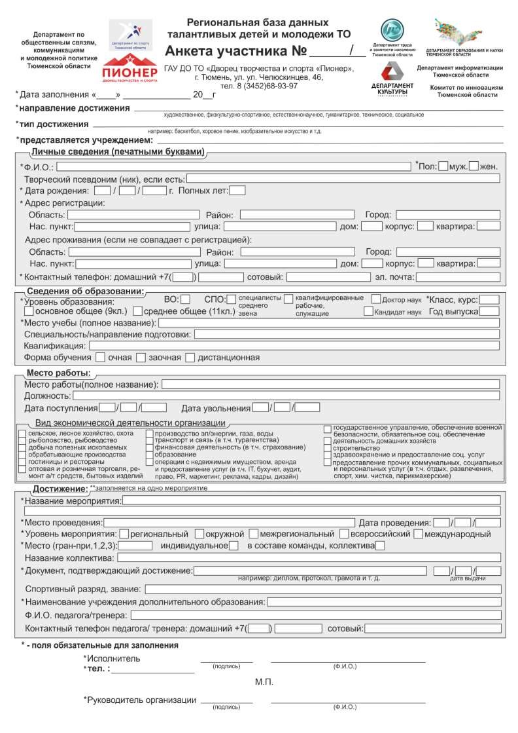
Приложение № 4

